雕幼·采菱园课题活动情况记录表
时间 | 2015.12.15 | 地点 | 大一班 | 参加人员 | 课题组成员
主持人 | 倪芳 | 活动内容 | 学期课题汇报交流
目标 | - 通过各班交流游戏的开展，了解本学期课题研究的完成情况。  - 在交流中进一步提高教师对主题性角色游戏的创设和组织能力。
活  动  内  容 | ★各班汇报本学期角色游戏开展情况  1、倪芳：大家说一下本学期各班结合主题开展了哪些角色游戏？  吴丹：我们大班总共开了2个游戏，在《中国娃》主题下开展童宁远中药店和中药茶馆游戏；在《拥抱冬天》主题下开展心情花店游戏。  赵红霞：我们中班在《秋天的画报下》主题下开展采菱旅行社和农家小院游戏；在《迎国庆》主题下开展特产超市游戏。  谢婧：我们小班在《真好玩》主题下开展小小建筑师（建材坊、建筑工地）游戏；在《我能干》主题下开展快乐生活巧管家（包含育婴坊、建筑工地、娃娃家）游戏。  季丽蓉：小班重点还开展了娃娃家游戏。  2、倪芳：大家交流一下本学期各班开展角色游戏有哪些亮点和心得体会？  王文姣：本学期我们班在交流讲评环节，注重孩子的自我评价。比如游戏活动结束后，教师会请幼儿谈一谈“今天上班你发现了什么问题”，通过提问，孩子们先去发现问题，再一起商量解决，打破了原来由老师讲评再给出答案的模式，既提高了孩子们发现问题的能力，又能在相互商讨的情况下有效提升孩子们认识与解决问题的能力。  倪芳：我们《拥抱冬天》主题下自发生成了“心情花店”，游戏的产生就是在孩子们的需要中产生的。孩子们在游戏中发现，要是能将自己的店面装饰得好看些，店里的生意会好很多；送给好朋友的礼物，要是有束鲜花，就更好了……就是在这样的背景下，幼儿与教师一起将“心情花店”开出来了。从花店的名字、到花店的标牌制作、再到花店材料的收集，都由幼儿直接参与其中，“心情花店”开张了，孩子们成就感很大，纷纷来花店参与游戏。  谢婧：小班在娃娃家的基础上，根据孩子们的年龄特点新创了“育婴房”游戏，教师逐步增添游戏材料，创设了逼真的游戏环境，孩子们对新增的游戏区——“建筑工地”也很感兴趣，对其中的材料也都表现出了浓厚的兴趣，在摆弄材料中增进对角色的理解，促进角色间的交往。  赵红霞：中班的旅行社也结合主题《秋天的画报》，开辟了农家乐、果林游等新的旅游路线，游戏中小旅客们在导游的带领下，深刻体验了秋游的乐趣，一边游戏，一边感受秋天的独特魅力，激发了幼儿热爱大自然的情感。  ★交流讨论游戏汇报的内容  倪芳：下周课题组将进行课题汇报，我们角色游戏重点可以交流哪些东西，请大家说一说。  倪芳：我先来说一说，我觉得角色游戏重点抓住“生态、主题”这两个核心要素，我们追求“生态”的角色游戏，使游戏呈现自然、原色、自主的风格面貌。角色游戏紧扣主题，为幼儿主题经验的不断丰富起到支持、拓展及提升作用。  赵红霞：我觉得自主可以体现在自主选择角色，教师不过多的预设角色游戏内容，而是积极支持幼儿的想法与需要，支持游戏内容的自然生成。  吴丹：我们新辟了“中药茶馆”，通过视频欣赏、利用家长进课堂活动让孩子们在耳濡目染中增进对中药及中国茶艺的了解，孩子们的参与热情高涨。中药文化渗透在我们的游戏中，孩子们更是从中感受到中华文化的博大精深，“童宁远中药店”、“中药茶馆”游戏对于整个主题起到很好的支持、拓展、提升作用。  谢婧：可以把我们课题获奖论文和撰写的个案观察也写进去。  ★具体任务安排  1. 文稿撰写：倪芳  2.课件制作：吴丹  3.现场汇报：赵红霞  4.其他老师提供图片、视频等相关素材资料。  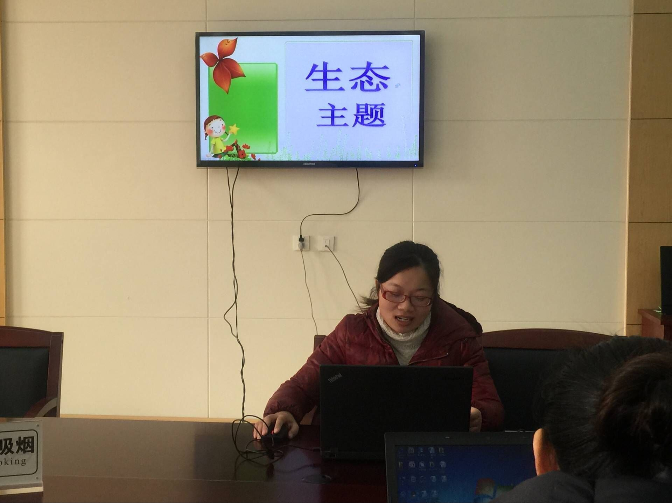  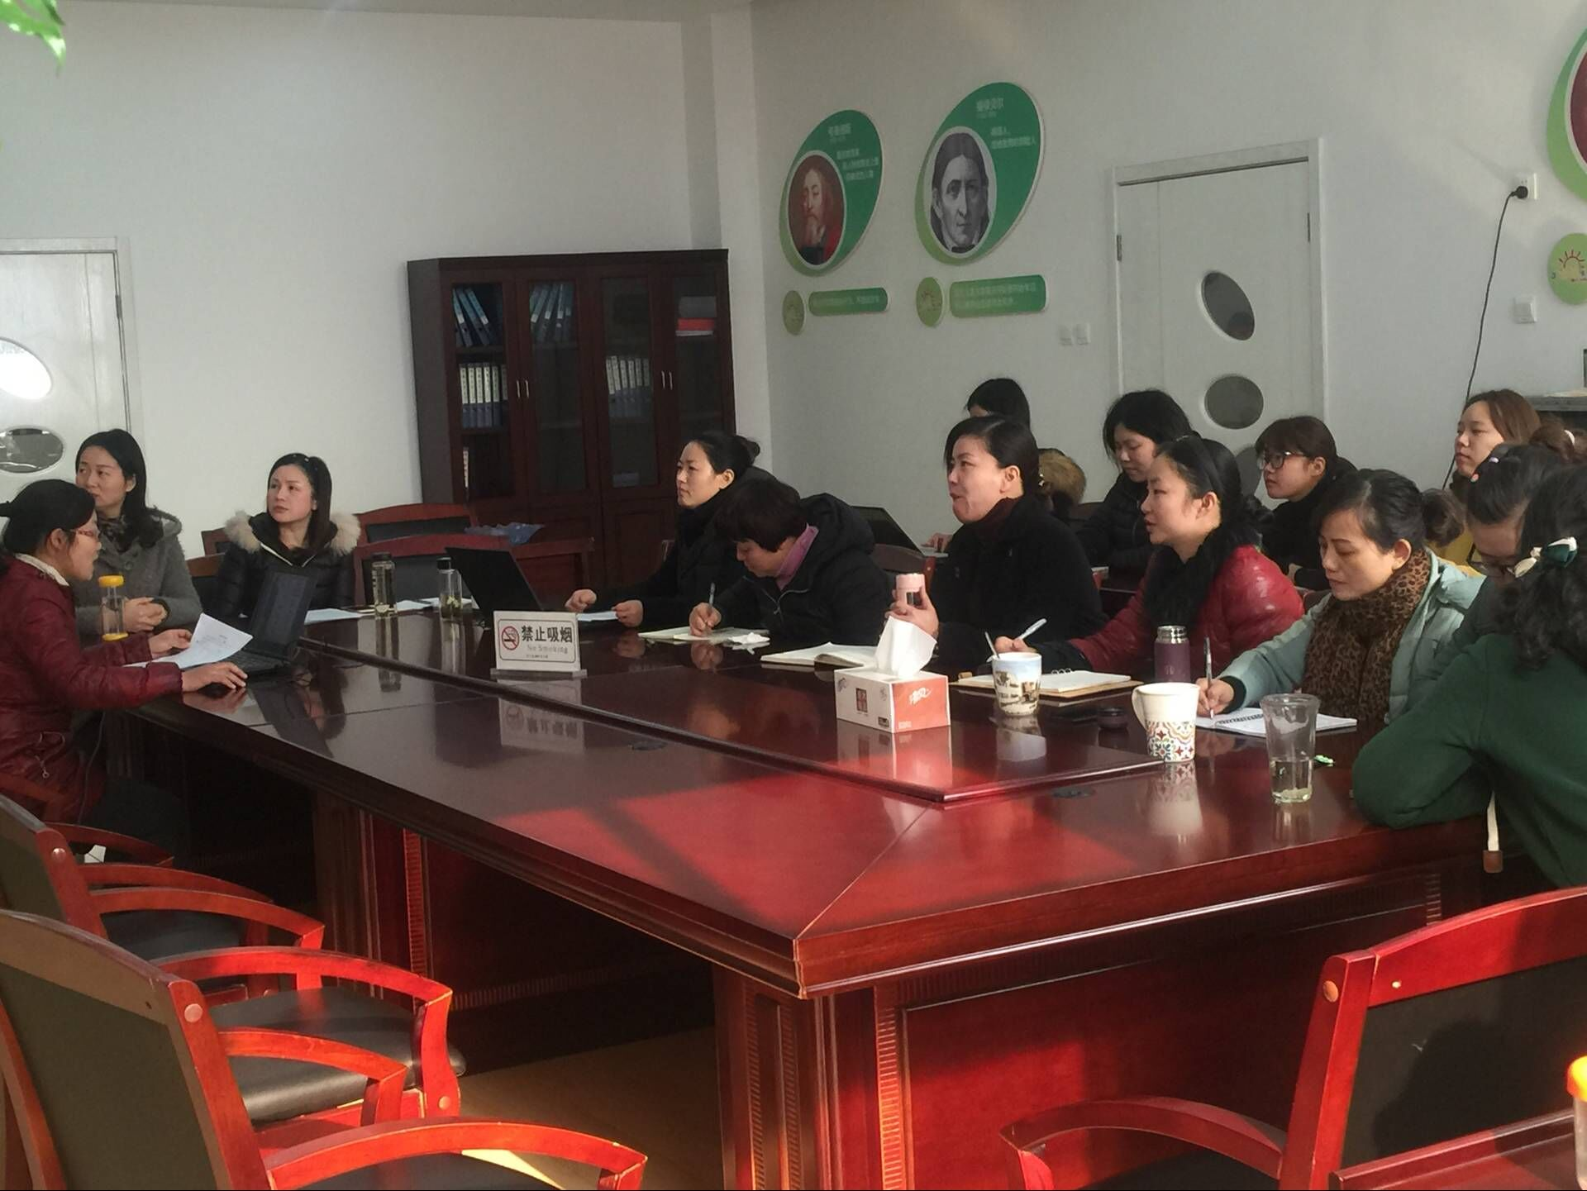

填表人 赵红霞

